컴퓨터공학과 2학년 20191125 박형민

실습 2-1

1. 2025년도 달력을 출력하는 명령어 사용하기

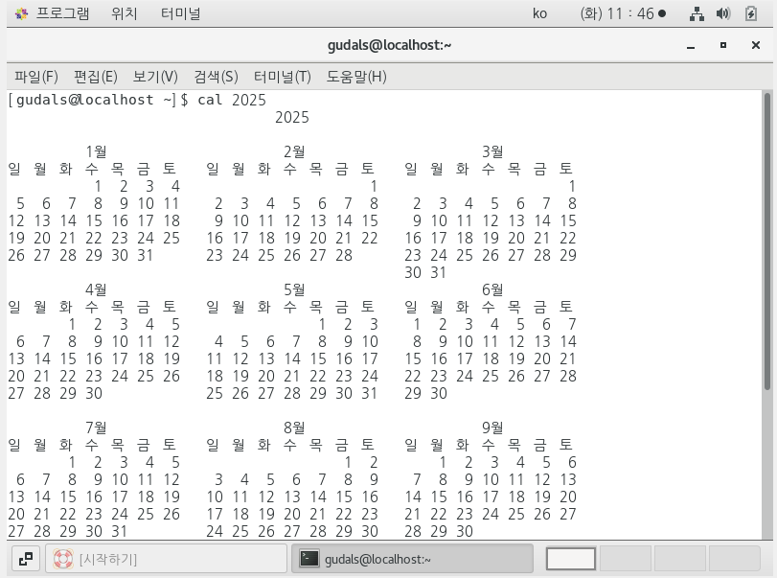

1. 금년도 오늘날짜가 포함된 달력 출력하기

실습 2-2 지금까지 사용했던 모든 명령과 실행결과를 화면에서 모두 지우시오.

1. 지금까지 사용한 명령들의 목록 출력:history명령사용

1. 터미널 창에 있는 모든 명령과 출력결과 삭제하기

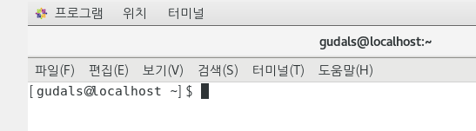

실습 2-3 현재 시스템에 접속된 사용자의 정보를 확인하시오.

1. 현재 접속하여 사용 중인 로그인 네임 확인하기

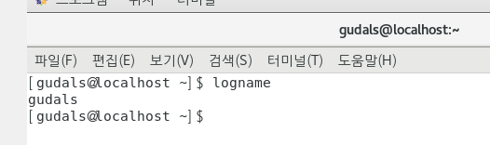

2.리눅스 시스템에 접속된 사용자 아이디 확인하기

1. 시스템에 로그인한 모든 사용자의 계정과 터미널, 로그인 시각 등 확인하기

실습 2-4 현재 사용중인 시스템에 대한 정보를 출력하시오.

1. 현재 시스템이 사용중인 하드웨어의 정보 확인하기

1. 현재 사용 중인 운영체제의 이름 확인하기

1. 현재 사용 중인 운영체제의 이름과 버전출시 일자 한꺼번에 확인하기

실습 2-5 본인의 학과, 학번, 성명, 연락처를 다음과 같이 출력하시오.

1. 학과: 컴퓨터공학과
2. 학번: 20191125
3. 성명: 박 형민
4. 전화: 010-9907-4890

실습 2-6 다음항목에서 주어진 지시사항을 수행하시오.

1. cp명령이 어느 디렉터리에 존재하는지를 추력하기

1. mv명령이 어느 디렉터리에 존재하는지를 출력하기

1. cp와 mv 명령이 존재하는 디렉터리의 모든 파일목록 출력하기

실습 2-7 다음 항목에서 주어진 지시사항을 수행하시오.

1. 지금까지 사용한 모든 명령들의 목록 출력하기(없으면 명령어 5개 실행)

1. 수행했던 라인번호 3의 명령을 다시 실행하텍스트이(가) 표시된 사진

   자동 생성된 설명
2. 사용한 명령들 중에서 라인번호 5번만 삭제하기

1. 지금까지 수행했던 모든 명령들을 한꺼번에 삭제하기

느낀점 : 새로운 리눅스 환경에 적응해 보기위해 리눅스 명령어를 사용해보면서 윈도우 명령 프롬프트의 명령어와 다른 것이 신기하게 느껴졌고 명령어들이 오류 없이 수행되는 것에 대해 뿌듯함과 자신감을 얻을 수 있었습니다.